|  |
| --- |
|  |
| Capstone Project Document |

**BAKERY STORE ONLINE**

Report #6 – User Guide

|  |  |  |
| --- | --- | --- |
| **Bakery Store Online** | | |
| **Group Members** | Cao Anh Tuấn | SE03737 |
| Phạm Thị Minh Phương | SE03773 |
| Nguyễn Xuân Hà | SE03484 |
| Ngô Trung Kiên | SE03736 |
| Hoàng Anh Phương | SE03715 |
| **Supervisor** | Mr. Nguyễn Văn Sang | |
| **Project code** | BSO | |

**- Hanoi, 12/2015 -**

# SIGNATURE PAGE

AUTHOR: Cao Anh Tuấn 08/12/2017

Team member

REVIEWERS: Phạm Thị Minh Phương 09/12/2017

Project manager

APPROVAL: Nguyễn Văn Sang --/--/--17

Supervisor

Record of change

*A - Added M - Modified D – Deleted

|  |  |  |  |  |  |
| --- | --- | --- | --- | --- | --- |
| Effective Date | Changed Item | A,M,D | Change Description | Reason for Change | Rev. Number |
| 07/Dec/2017 | User installation | A | Add new |  | 1.0 |
| 10/Dec/2017 | User guide | A | Add new |  | 1.0 |
|  |  |  |  |  |  |
|  |  |  |  |  |  |
|  |  |  |  |  |  |
|  |  |  |  |  |  |
|  |  |  |  |  |  |
|  |  |  |  |  |  |
|  |  |  |  |  |  |
|  |  |  |  |  |  |
|  |  |  |  |  |  |
|  |  |  |  |  |  |
|  |  |  |  |  |  |
|  |  |  |  |  |  |
|  |  |  |  |  |  |
|  |  |  |  |  |  |
|  |  |  |  |  |  |

# 目次

署名ページ 1

1 はじめに 3

2 ユーザーガイドライン 3

2.1 ユーザー 3

2.1.1 サインアップ 3

2.1.2 サインアップ 4

2.1.3 ケーキ購入 5

2.1.4 プロフィール 6

2.1.5 イベント 9

2.1.6 ブログ 10

2.2 管理人 12

2.2.1 サインイン 12

2.2.2 パスワード忘れた場合 13

2.2.3 パスワード変更 13

2.2.4 アカウント 14

2.2.5 カテゴリー 16

2.2.6 ブログ 18

2.2.7 ケーキ 19

2.2.8 イベント 21

2.2.9 利益 23

2.3 スタッフ 24

2.3.1 サインイン 24

2.3.2 パスワード忘れた場合 24

2.3.3 パスワード変更 25

2.3.4 ケーキ管理 25

2.3.5 請求管理 26

2.3.6 情報更新 26

2.3.7 導入更新 27

# はじめに

このユーザーマニュアルは、簡単なステップバイステップのチュートリアルを提供することにより、このウェブサイトの使用に適用される要件をユーザーがよりよく理解できるように開発されています。このマニュアルは、ウェブサイトの機能をより使いやすくし、関連する要件をユーザーが容易に理解するのに役立ちます。

# ユーザーガイドライン

## ユーザー

### サインアップ

これはユーザーに表示される最初のページです。 このページから、ユーザーは必要なすべてのページに移動できる。

ウェブサイトにアカウントを登録するには、以下のステップを実行する：

ステップ1：ブラウザを開き、アドレスバーにhttp://catbakery.herokuapp.com/をエンターする。 ホームページが表示されること。

ステップ2：ヘッダーの「Sign in」ボタンをクリックし、ユーザーは「Login」ページに移動する。

ステップ3：「Sign in」 ページで「Sign up」 をクリックし、 ユーザーは「Sign up」ページに移動する。

ステップ4：情報を入力し、登録するには「Sign up」をクリックする。

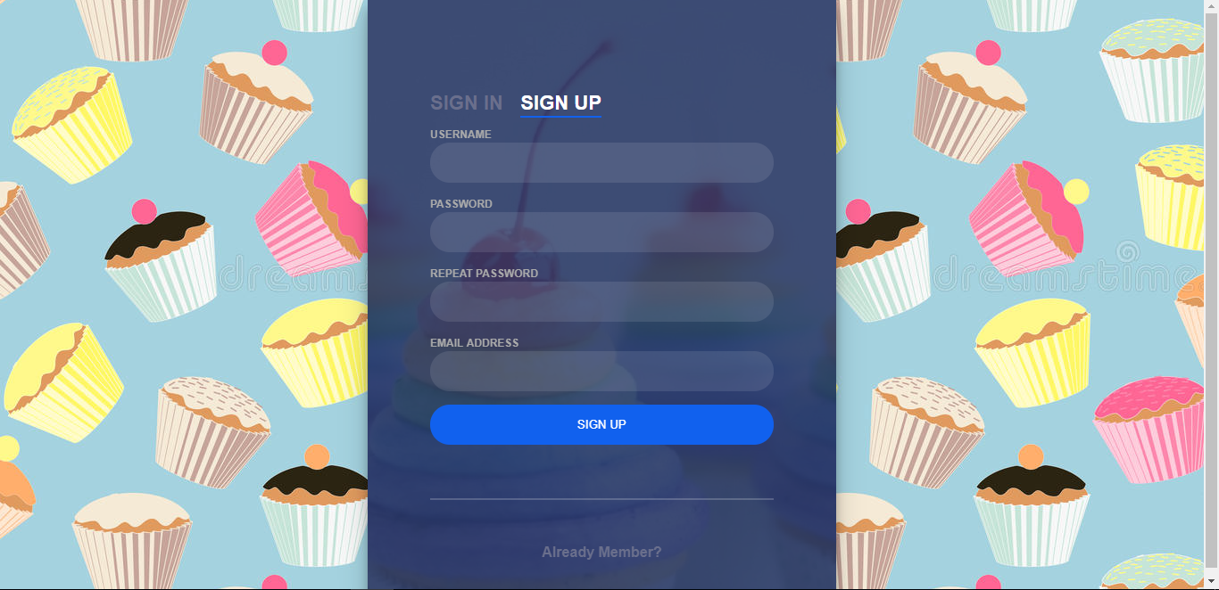

**図2-1：サインアップ画面**

### サインアップ

ウェブサイトのアカウントにログインするには、以下のステップを実行する：

ステップ1：ブラウザを開き、アドレスバーにhttp://catbakery.herokuapp.com/をエンターし、 ホームページが表示されること。

ステップ2：ヘッダーの「Sign in」ボタンをクリックする。 ユーザーは「Login」ページに移動する。

ステップ3：ユーザーはBSOのアカウントでログインできる：

ステップ3.1：ユーザーがユーザー名とパスワードをエンターする

ステップ3.2：「Login」ボタンをクリックする

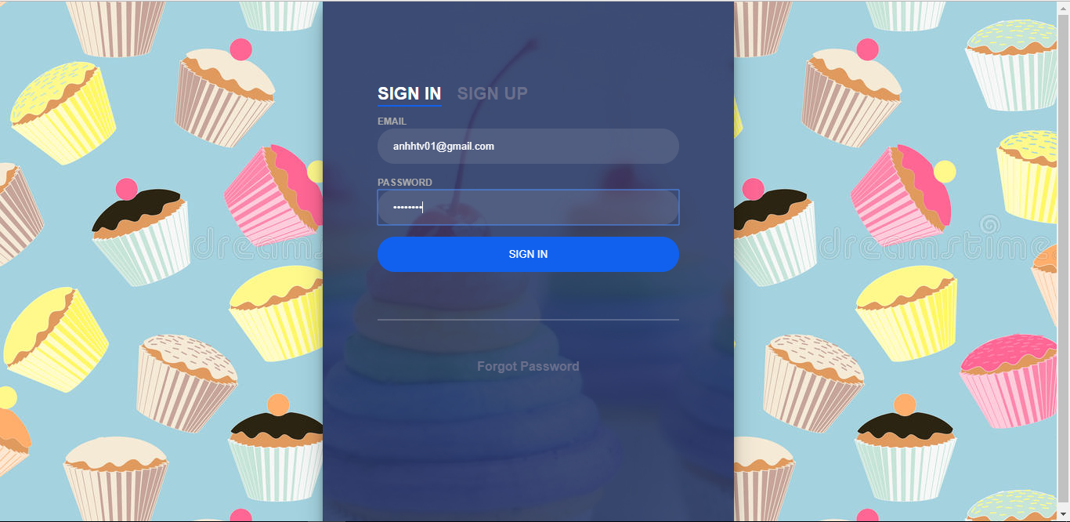

**図2-1：ログインページ**

### ケーキ購入

ウェブサイトでケーキを購入するには、ユーザーは以下のステップを実行する：ステップ1：ホームページでは、ケーキのリストが表示される。

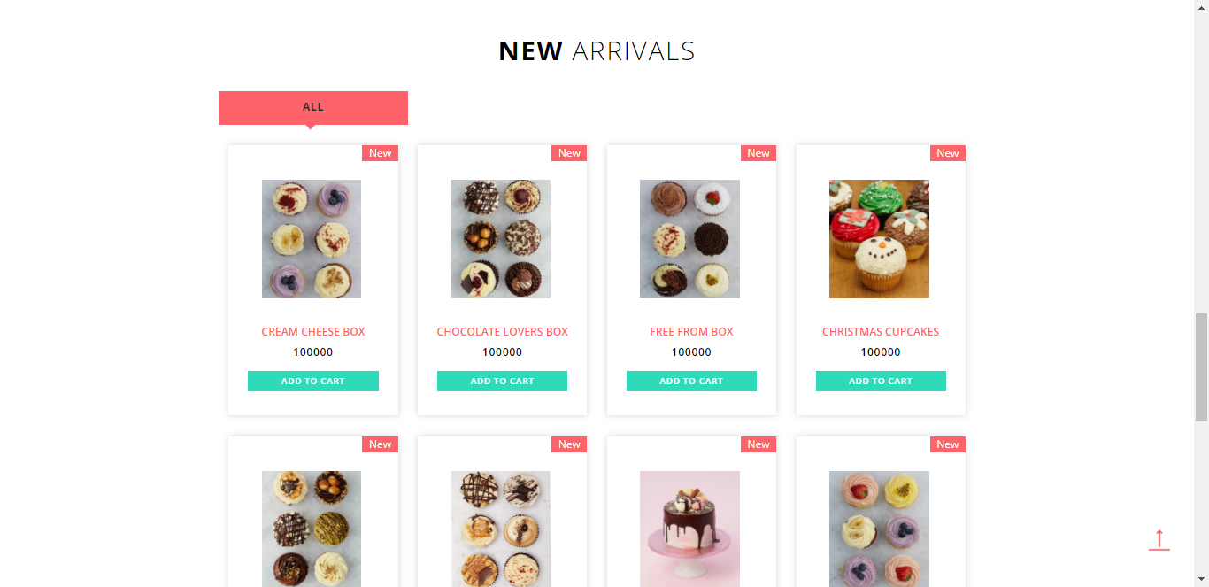

図2-1：ケーキのリスト

ステップ2：カートにケーキを追加するには、「Add to cart」ボタンをクリックする。

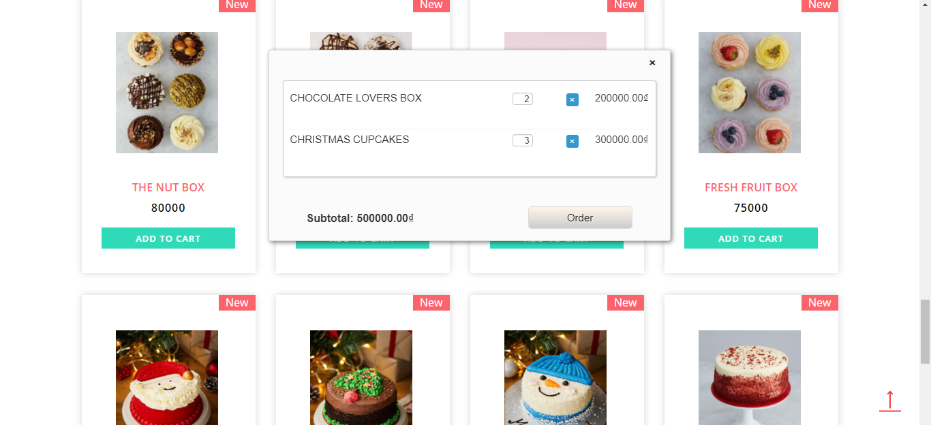

図2-2：ケーキのオーダー

ステップ3：オーダーをビューするには、「オーダー」ボタンをクリックする。

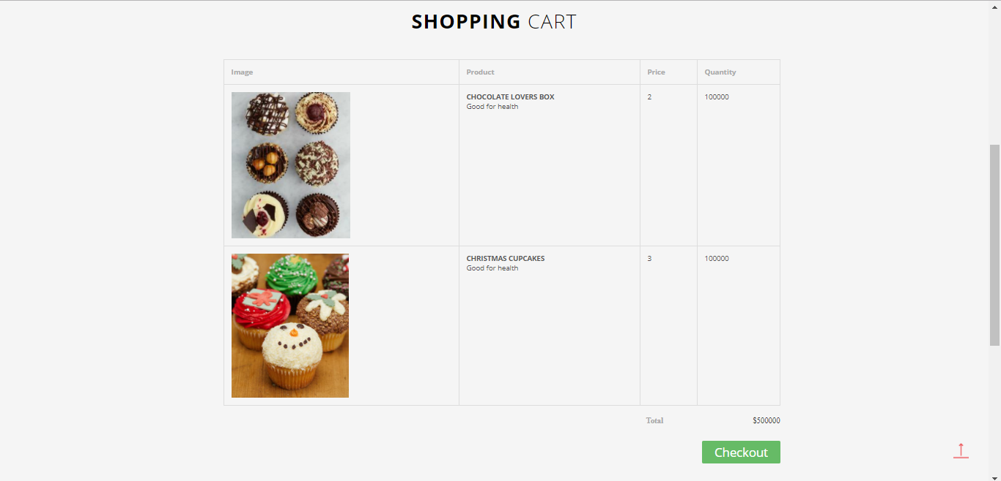

図2-2：チェックアウト

ステップ4：オーダを完了するには、「Check out」ボタンをクリックする。

アカウントがない場合は、オーダを完了するには、このフォームに入力する必要がある。

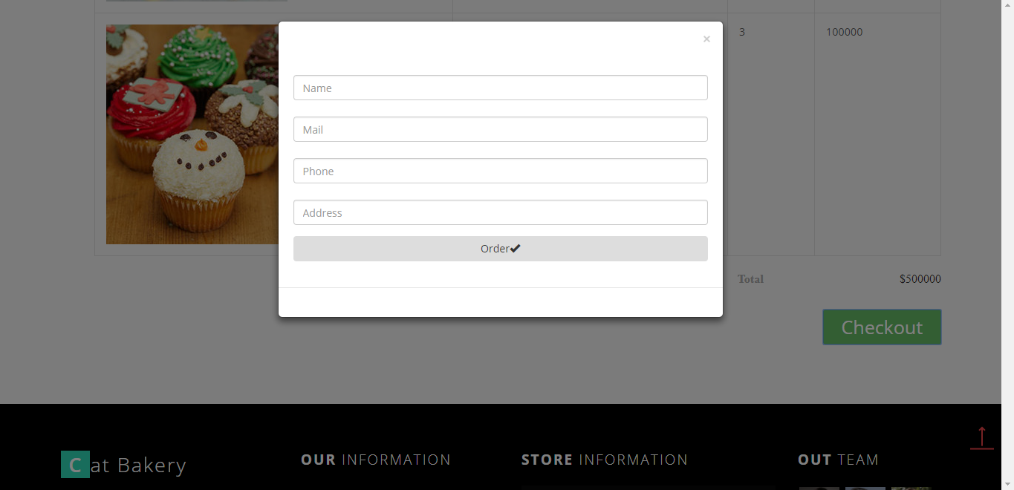

図2-2：オーダー終了

アカウントがある場合、オーダが成功する。

### プロファイル

BOSのアカウントでページにログインする時

このページでは、以下のステップを実行するで、ユーザーはプロフィールの表示、編集、パスワードの変更、購入履歴の表示を行うことができる。

ステップ1：「Home Page」に移動する。

ステップ2：左上側の名前をクリックする。

ステップ3：ポップアップが表示されたら、「Profile」ボタンをクリックし、ユーザーは「Profile」ページに移動する。

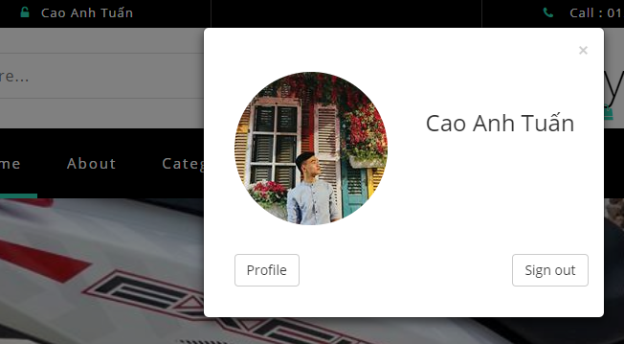

図2-2：「Profile」ページに移動

#### プロファイルの表示と編集

このページでは、ユーザーがプロファイルを表示および編集でき、ユーザーは以下のステップを実行する：

ステップ1：「Account Information」をクリックする。

ステップ2：ユーザーはアカウント情報の項目を変更できる。

ステップ3：プロファイルを更新するには、ユーザーが「Update」ボタンをクリックする。

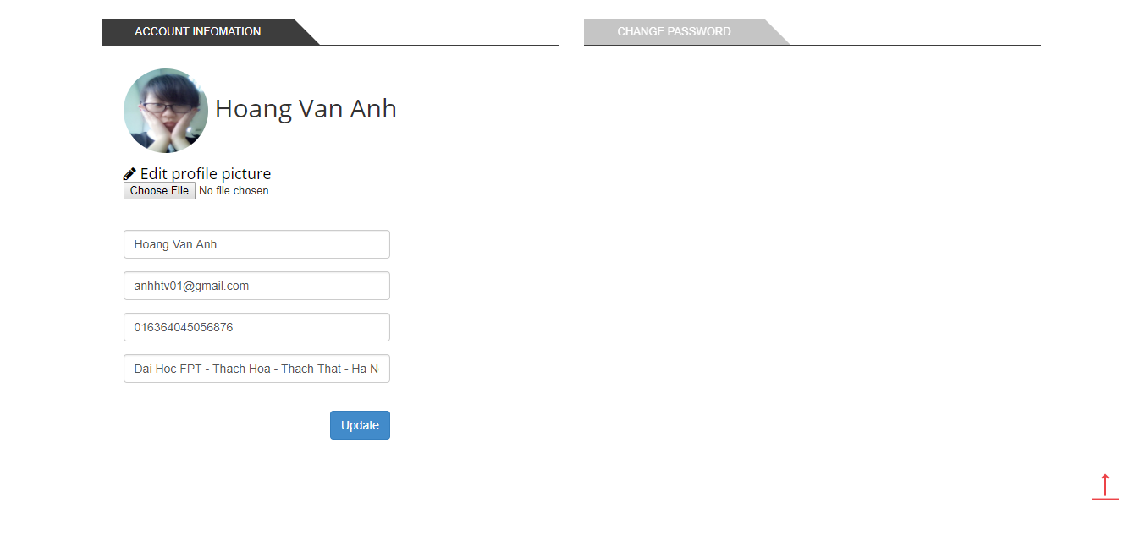

図2-2：アカウント情報

#### パスワード変更

このページでは、ユーザーがアカウントのパスワードを変更することができ、ユーザーは以下のステップを実行する：

ステップ1：「Change Password」をクリックする。

ステップ2：ユーザーの現在のパスワードを入力し、新しいパスワードを入力し、新しいパスワードを確認する。

ステップ3：パスワードを変更するには、「Change」ボタンをクリックする。

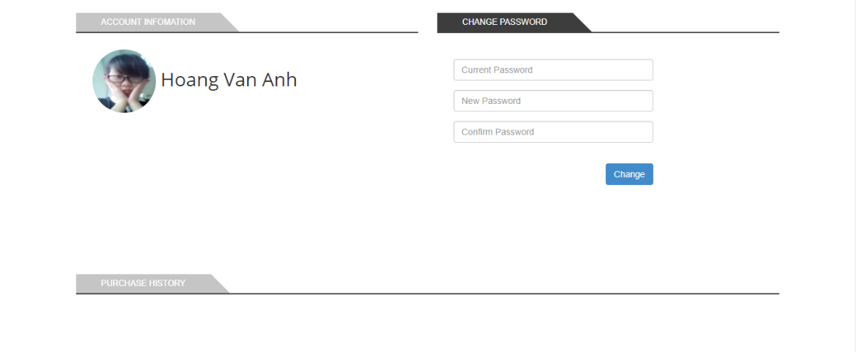

図2-2：パスワード変更

#### 購入の履歴

このページでは、ユーザーは購入の履歴を見ることができ、ユーザーは以下の手順を実行します：

ステップ1：購入の履歴をクリックする。

ステップ2：ユーザーは購入したすべてのものをビューすることができます。

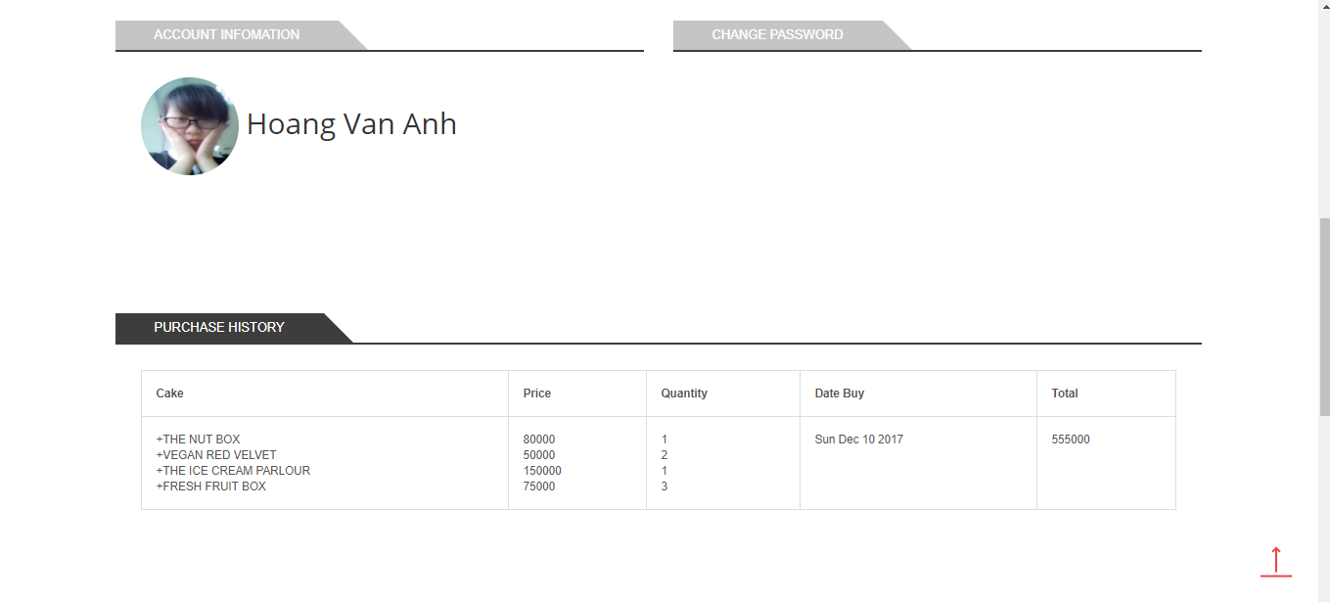

**図2-10：購入の履歴**

### イベント

ホームページでは、スライドイベントを見ることができる。

ユーザーは詳細なイベントを表示できる。ユーザーは以下のステップを実行する：

ステップ1：画面のスライドでイベントのイメージをクリックする。

**図2-11：スライドイベント**

ステップ2：ユーザーはイベントの詳細ページに移動する。



**図2-12：詳細イベント**

### ブログ

ユーザーはブログをビューすることができ、以下のステップを実行する：

ステップ1：メニューバーの「Blog」ボタンをクリックする。

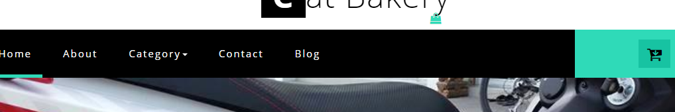

**図2-13：メニューバー**

ステップ2：ユーザーはブログページに移動する。

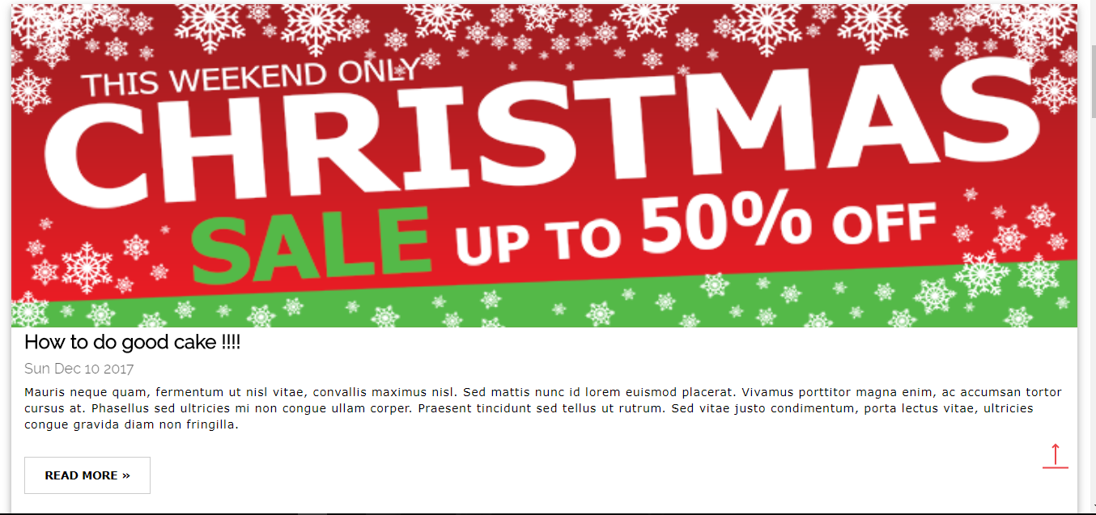

**図2-14：ブログのページ**

ステップ3：ブログの詳細を表示するには、ユーザーは「Read more」をクリックする。

ステップ4：ユーザーはブログの詳細ページに移動する。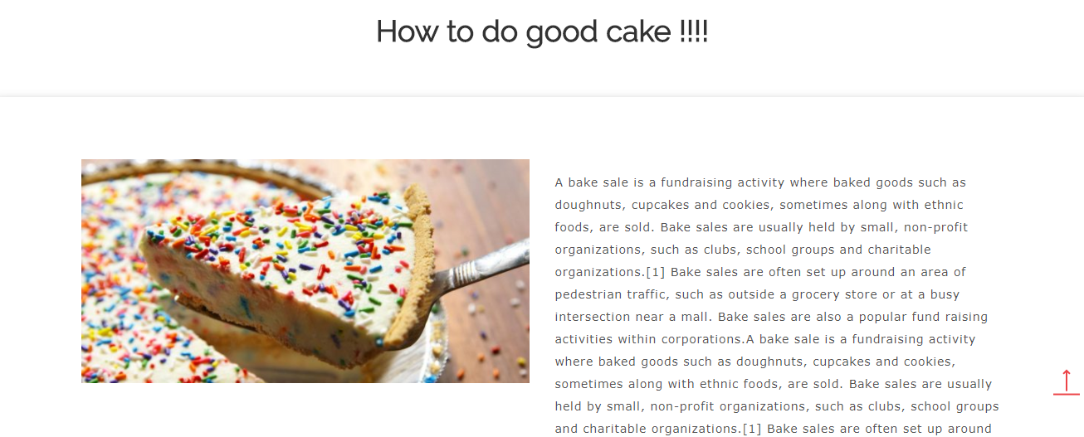

**図2-15：ブログ詳細のページ**

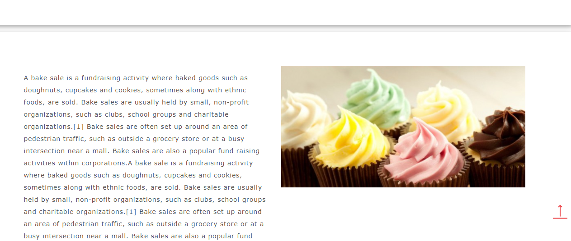

**図2-16：ブログ詳細のページ**

## 管理者

### サインイン

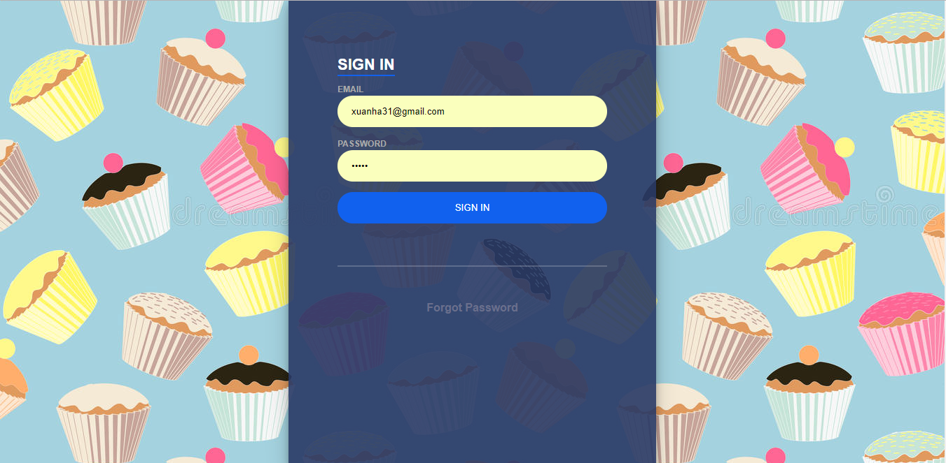

**図2-17：サインインの画面**

管理者アカウントにログインするには、以下のステップを実行する。

ステップ1：ブラウザを開き、アドレスバーにhttp://catbakery.herokuapp.com/loginAD/と入力する。Step 2: User enter username and password

ステップ3：「Sign in」ボタンをクリックする。

### パスワードを忘れた場合

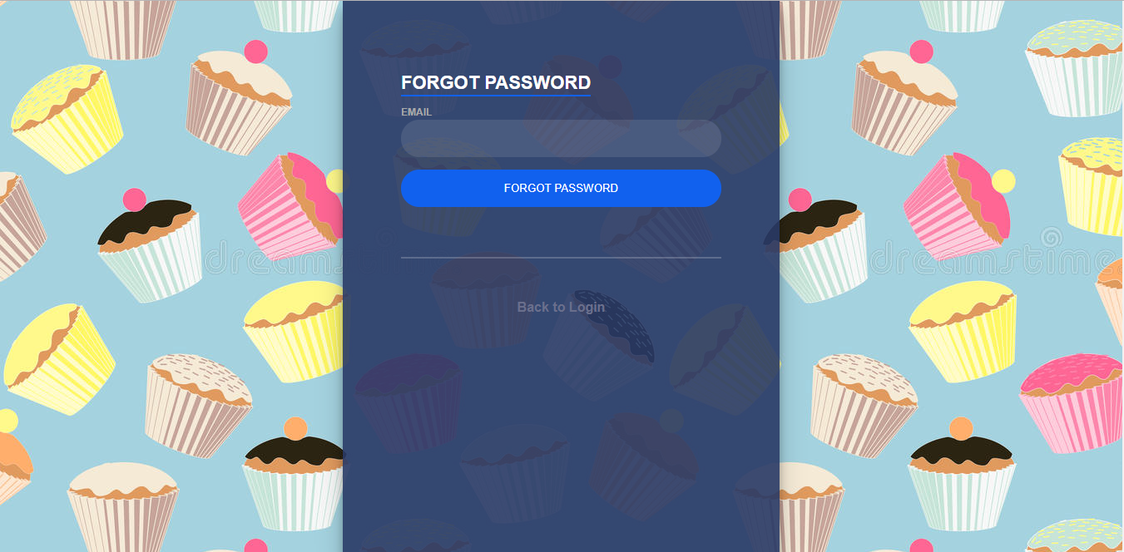

**図2-18：パスワードを忘れた場合の画面**

パスワードを忘れた場合、ユーザーは以下のステップを実行する：

ステップ1：ブラウザを開き、アドレスバーにhttp://catbakery.herokuapp.com/loginAD/と入力する。

ステップ2：サインインボタンの下にある「Forgot Password」ボタンをクリックする。

ステップ3：管理者のメールを入力する。

ステップ4：システムはメールにランダムな文字で新しいパスワードを送る。

### パスワード変更

管理者アカウントのパスワードを変更するには、以下のステップを実行する：

手順1：右上側の「Admin」をクリックし、「Change Password」を選択する。 ユーザーはパスワードページを変更するようになる。

ステップ2：古いパスワードを入力して新しいパスワードを入力し、パスワードを確認する。

ステップ3：パスワードを変更するには変更をクリックし、キャンセルするには「Cancel」をクリックする。

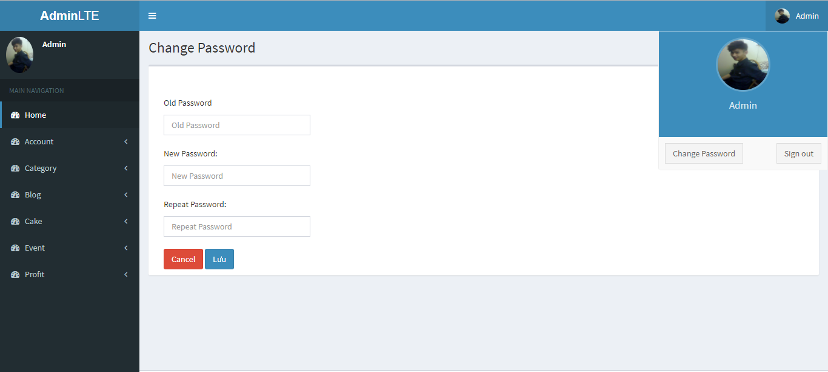

**図2-19：パスワード変更の画面**

### アカウント

#### アカウント管理

アカウントをlock/unlockするには、 管理者は以下のステップを実行する：

ステップ1：「Admin」ページに移動し、「Account」をクリックし、「Manage Account」をクリックする。 システムはアカウントリストを返す。

ステップ2：アカウントをlock/unlockするには、アカウントを選択し、「lock/unlock」アイコンボタンをクリックする。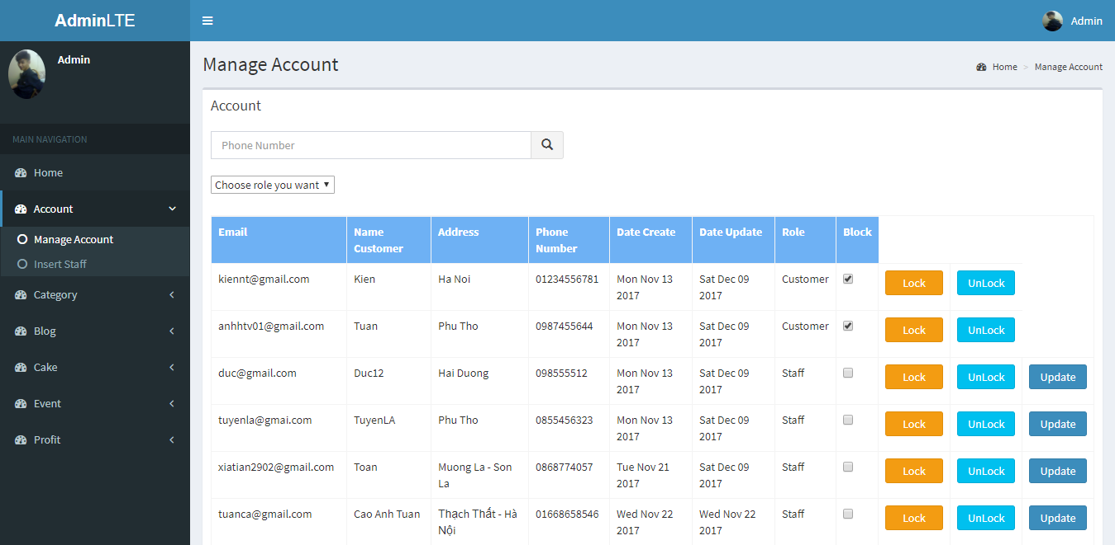

**図2-20：アカウント管理の画面**

スタッフプロファイルを更新するには、 管理者は以下のステップを実行する：

ステップ1：「Admin」ページに移動し、「Account」をクリックし、「Manage Account」]をクリックする。 システムはアカウントリストを返す。

ステップ2：スタッフアカウントを選択し、アカウントを更新するには、「Update」ボタンをクリックする。 管理者はスタッフプロフィールページを移動する。

ステップ3：スタッフプロフィールを更新するには、フォームに記入して、「保存」ボタンをクリックして、キャンセルするには「Cancel」をクリックする。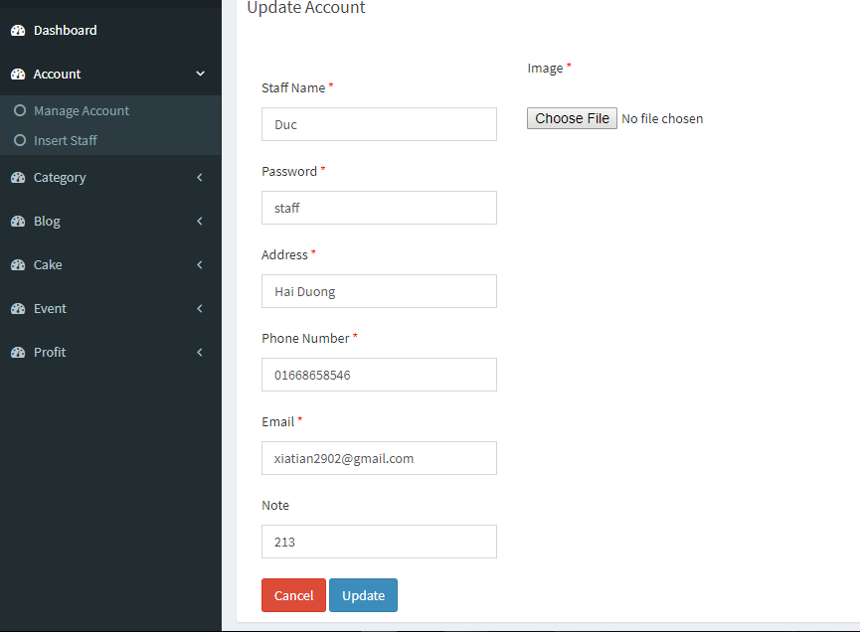

**図2-21：スタッフアカウント更新の画面**

#### スタッフ挿入

管理者は新しいスタッフを追加でき、以下のステップを実行する：

ステップ1：「Admin」ページに移動し、「Account」をクリックし、スタッフを挿入する。 システムはフォームを返す。

ステップ2：新しいスタッフアカウントを追加するには、フォームに記入して、「Add」をクリックし、キャンセルするには、「Cancel」をクリックする。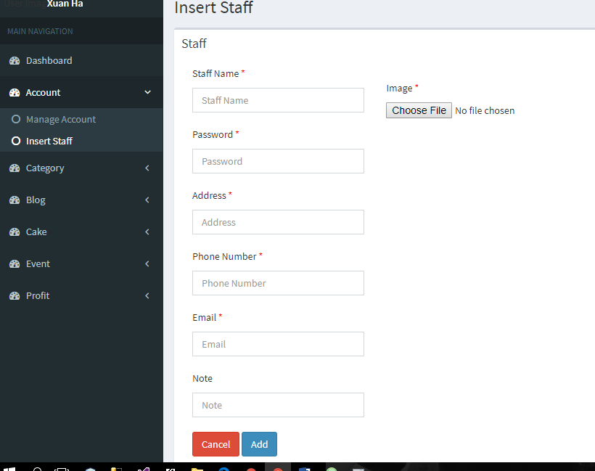

**図2-22：スタッフアカウント追加の画面**

### カテゴリ

#### カテゴリ管理

カテゴリをlock/unlockするには、管理者は以下のステップを実行する：

ステップ1：「Admin」ページに移動し、「Category」をクリックし、「Manage Category」をクリックする。 システムはカテゴリリストを戻す。

ステップ2：かてごりをlock/unlockするには、カテゴリを選択し、「lock/unlock」アイコンボタンをクリックする。

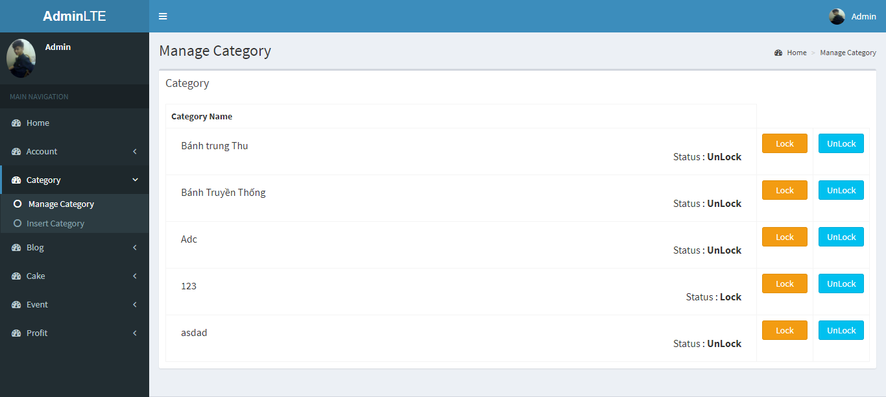

**図2-23：カテゴリ管理の画面**

#### カテゴリ挿入

To insert category. Admin do the step below:

Step 1: Go to Admin page, Click on “Category”. Then click on insert category. System return a form.

Step 2: Fill the form and click add to add to add new category or click cancel to cancel.

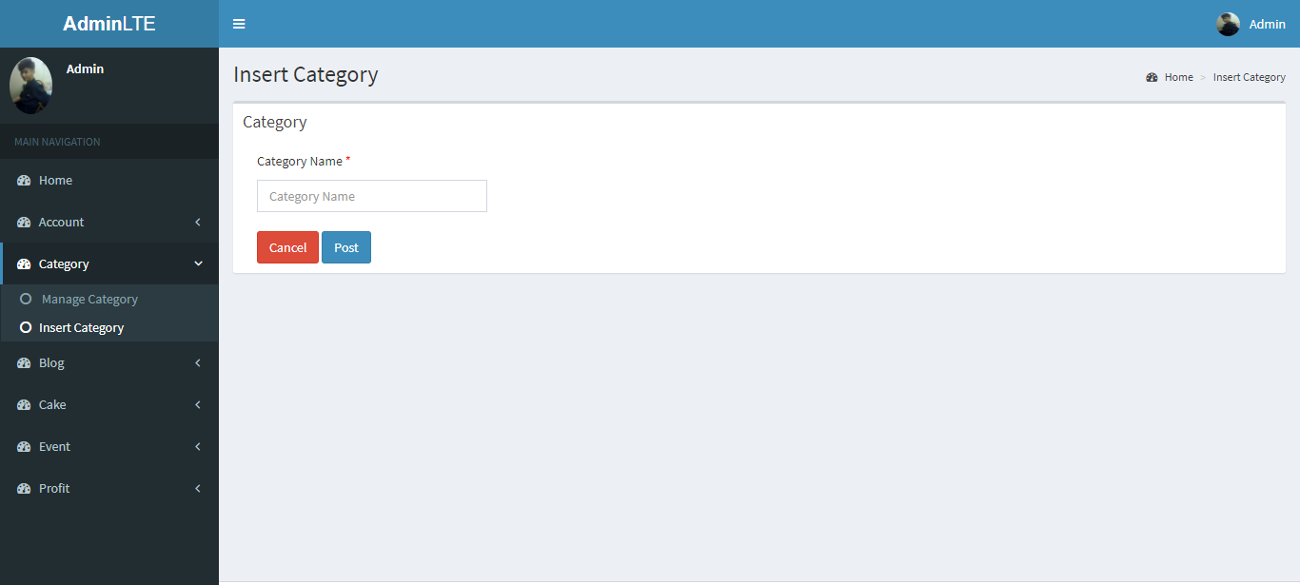

**図2-24：カテゴリ追加の画面**

### ブログ

#### ブログ管理

ブログをlock/unlockするには、管理者は以下のステップを実行する：

ステップ1：「Admin」ページに移動し、「Blog」をクリックし、「Manage Blog」をクリックする。 システムはブログリストを戻す。

ステップ2：ブログをlock/unlockするには、ブログを選択し、「lock/unlock」アイコンボタンをクリックする。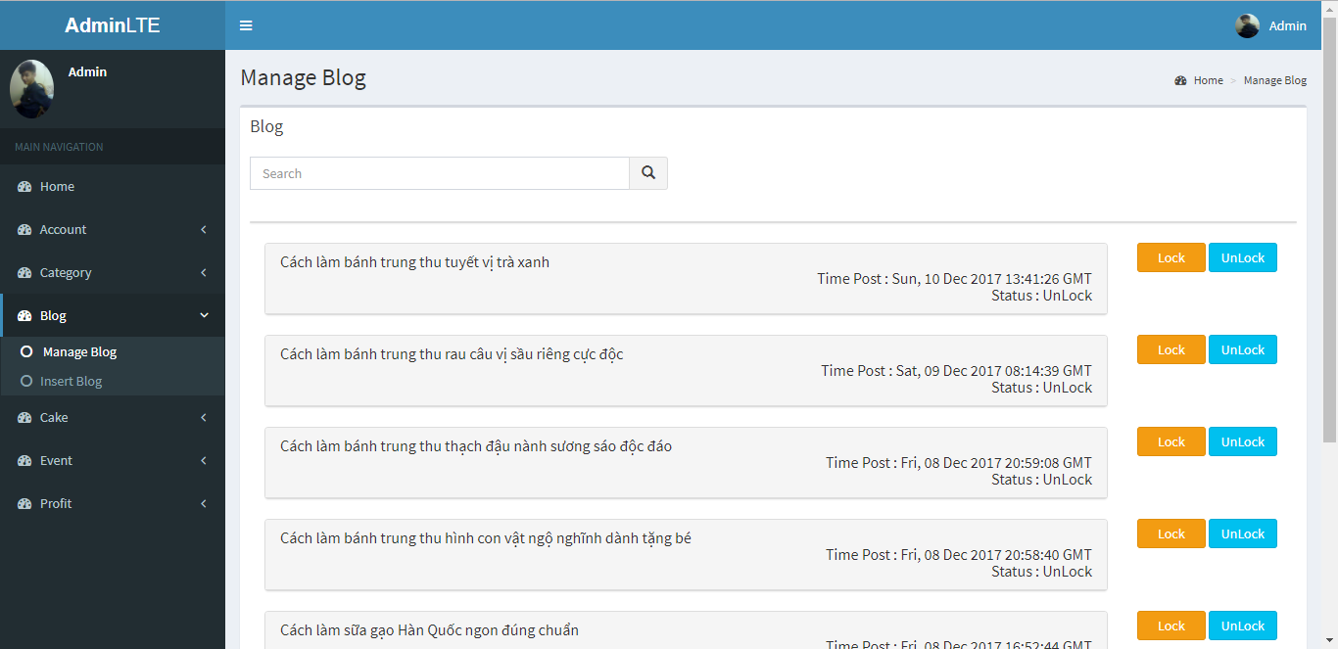

**図2-25：ブログ管理の画面**

管理者はブログの詳細をクリックすることで、、その詳細がビューできる。

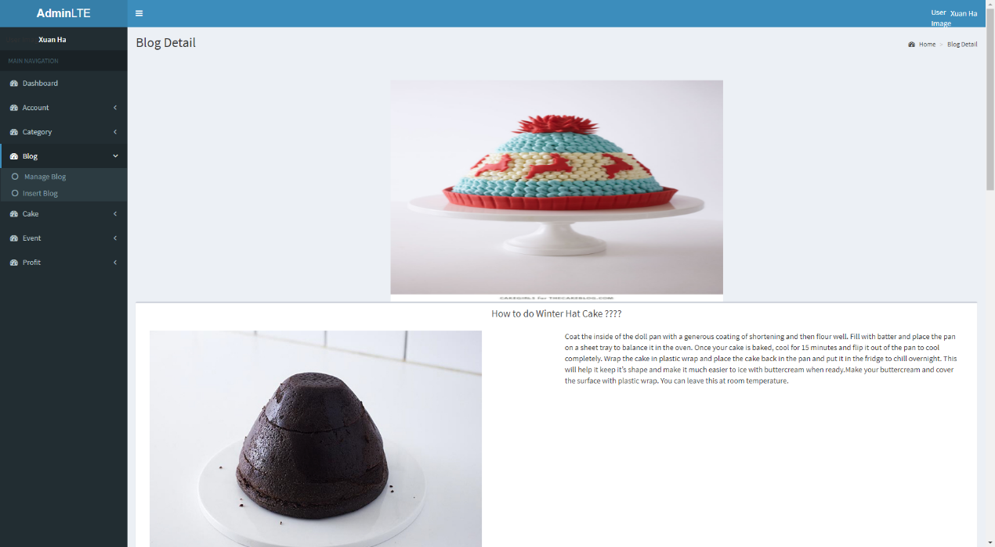

**図2-26：ブログ詳細の画面**

#### ブログ挿入

管理者はカテゴリを追加でき、以下のステップを実行する：

ステップ1：「Admin」ページに移動し、「Category」をクリックし、カテゴリを挿入する。 システムはフォームを返す。

ステップ2：カテゴリを追加するには、フォームに記入して、「Add」をクリックし、キャンセルするには、「Cancel」をクリックする。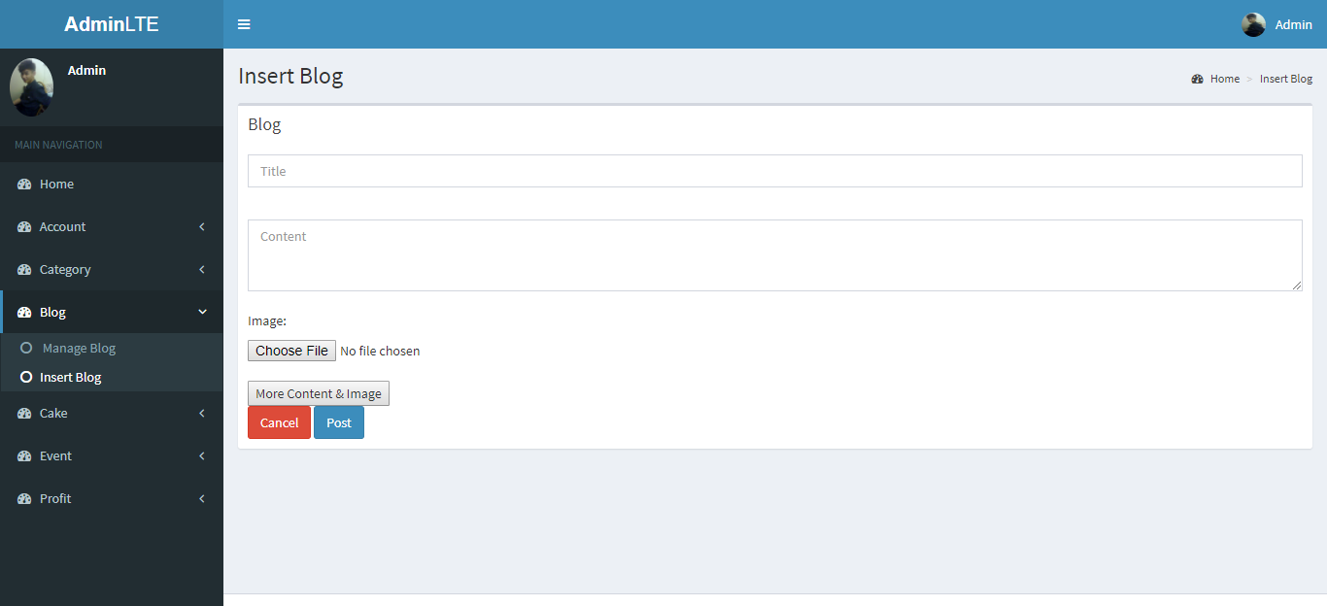

**図2-27：ブログ挿入の画面**

### ケーキ

#### ケーキ管理

ケーキをlock/unlockするには、管理者は以下のステップを実行する：

ステップ1：「Admin」ページに移動し、「Cake」をクリックし、「Manage Cake」をクリックする。 システムはケーキリストを戻す。

ステップ2：ケーキをlock/unlockするには、ケーキを選択し、「lock/unlock」アイコンボタンをクリックする。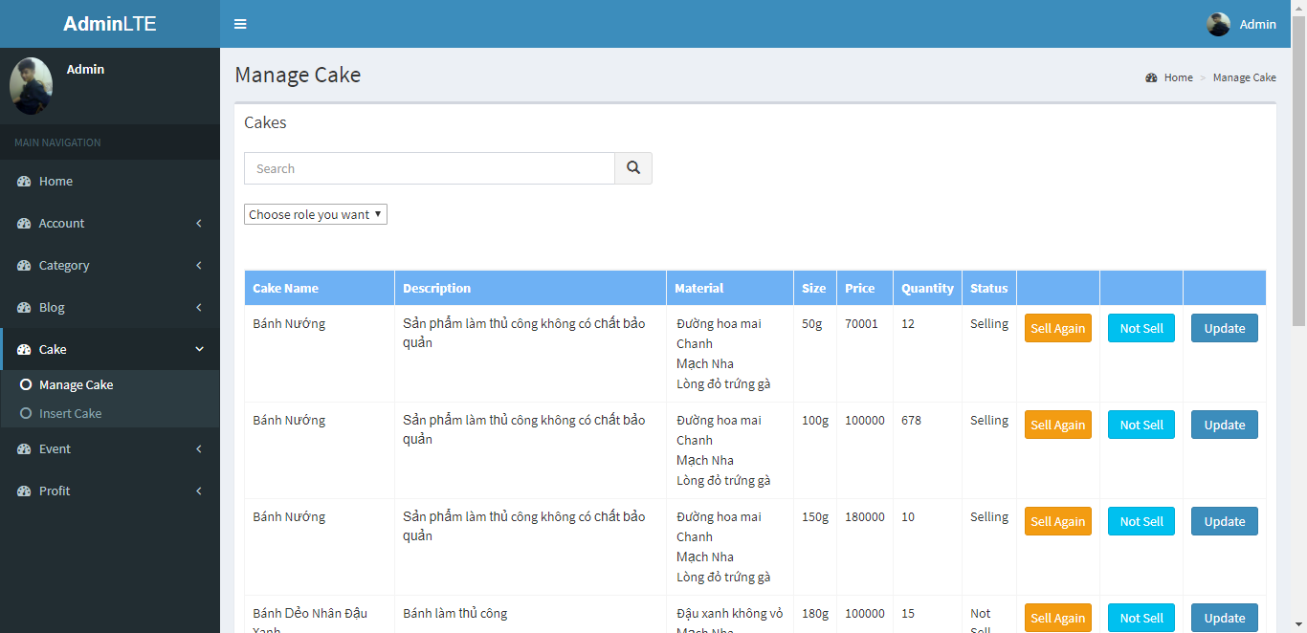

**図2-28：ケーキ管理の画面**

ケーキを更新するには、 管理者は以下のステップを実行する：

ステップ1：「Admin」ページに移動し、「Cake」をクリックし、「Manage Cake」をクリックする。 システムはケーキリスト戻す。

ステップ2：ケーキを更新するには、ケーキを選択し、「Update」アイコンボタンをクリックする。 管理者は「Update Cake」ページを移動する。

ステップ3：ケーキを更新するには、フォームを入力して、「Save」をクリックし、キャンセルするには、「Cancel「をクリックする。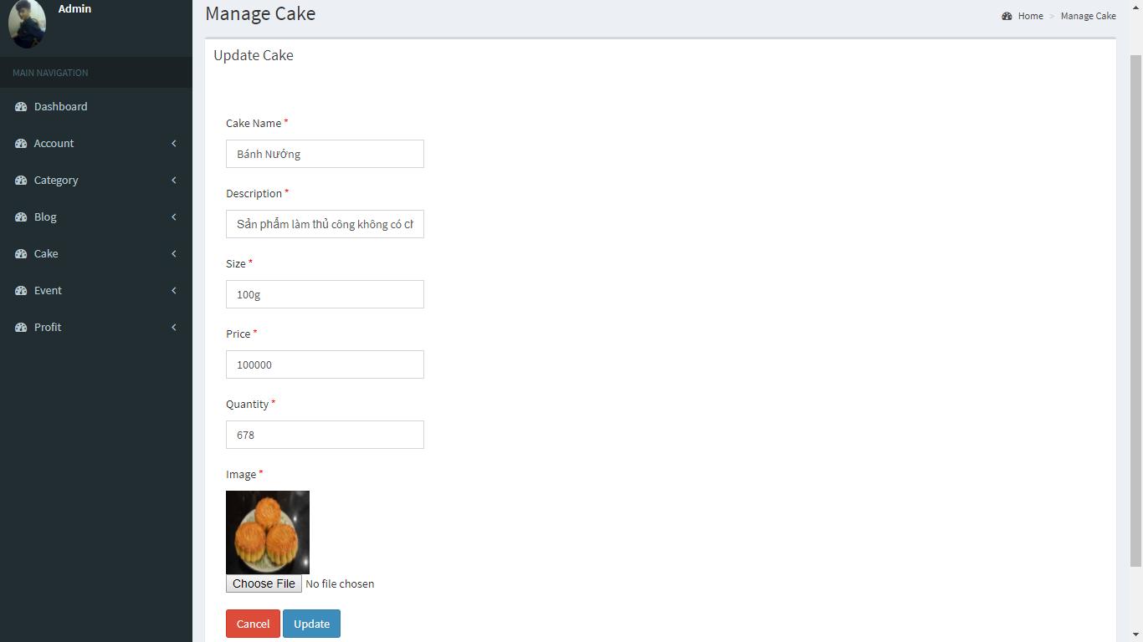

**図2-29：ケーキ更新の画面**

#### ケーキ

管理者は新しいケーキを追加でき、以下のステップを実行する：

ステップ1：「Admin」ページに移動し、「Cake」をクリックし、スタッフを挿入する。 システムはフォームを返す。

ステップ2：新しいケーキを追加するには、フォームに記入して、「Add」をクリックし、キャンセルするには、「Cancel」をクリックする。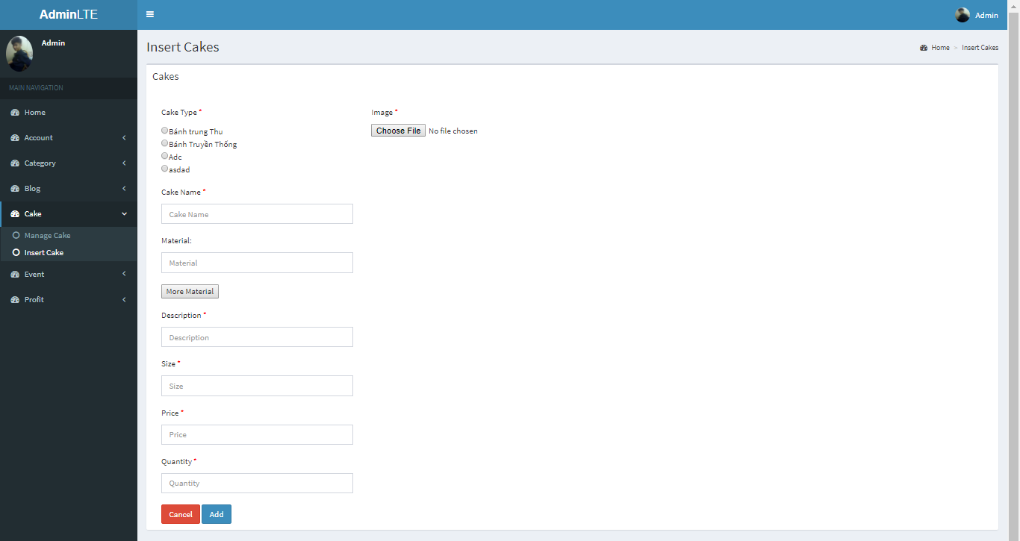

**図2-30：ケーキ挿入の画面**

### イベント

#### イベント管理

イベントをlock/unlockするには、 管理者は以下のステップを実行する：

ステップ1：「Admin」ページに移動し、「Event」をクリックし、「Manage Event」をクリックする。 システムはイベントリストを戻す。

ステップ2：イベントをlock/unlockするには、イベントを選択し、lock/unlockアイコンボタンをクリックする。

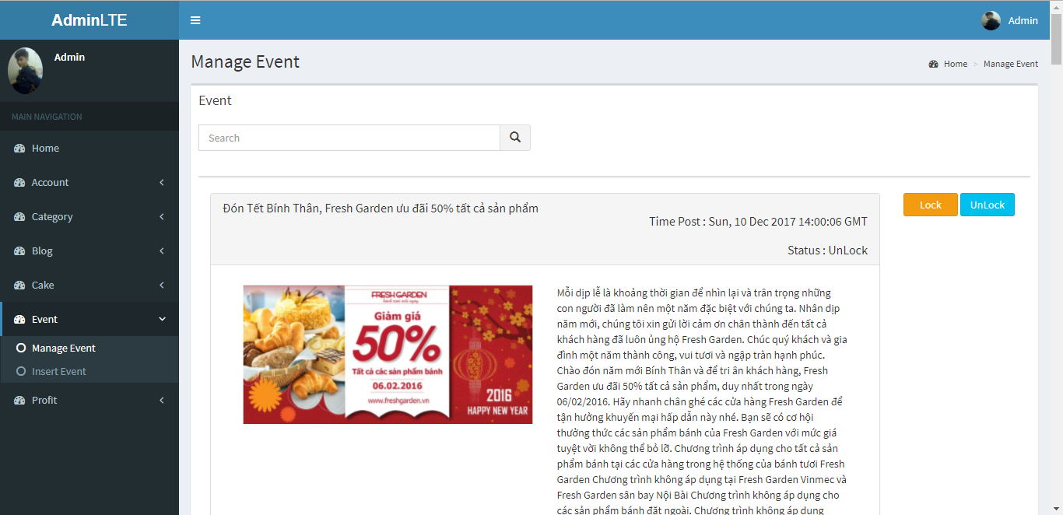

**図2-31：イベント管理の画面**

#### **イベント挿入**

イベントを挿入するには 管理者は以下のステップを実行する：

ステップ1：「Admin」管理ページに移動し、「イベント」をクリックし、イベント挿入をクリックする。 システムはフォームを返す。

ステップ2：フォームを入力して、追加して「追加」をクリックする、「Cancel」をクリックしてしてキャンセルする。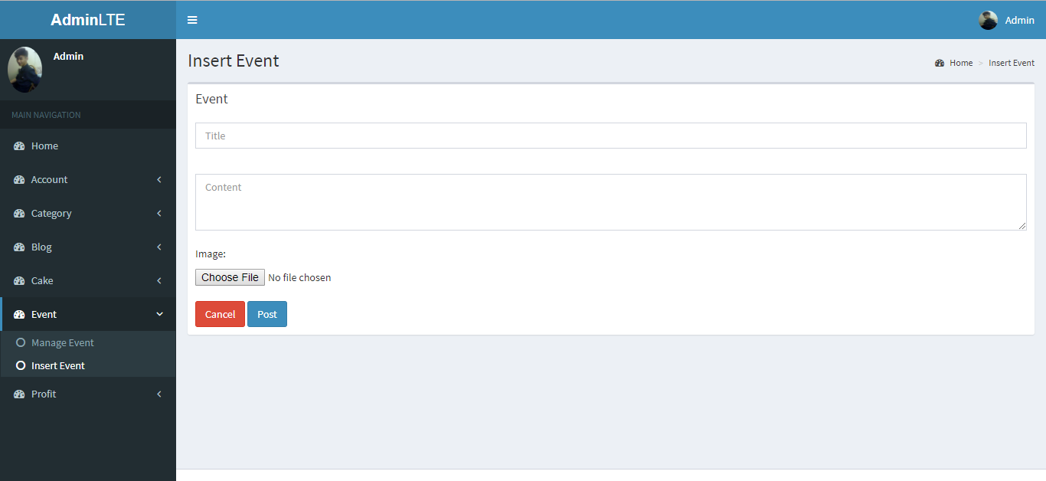

**図2-32：イベント挿入の画面**

### 利益

#### **請求管理**

請求書をConfirm/Unconfirmed するには、管理者は以下のステップを実行する：

ステップ1：「Admin」ページに移動し、「Profit」をクリックし、請求書の管理をクリックする。システムは「Bill」リストを返す。

ステップ2：請求書を選択し、Confirm / Unconfirmed アイコンボタンをクリックし、、請求書の確認する/確認しないを行う。

管理者はサーチバーで日付別にBillを検索できる。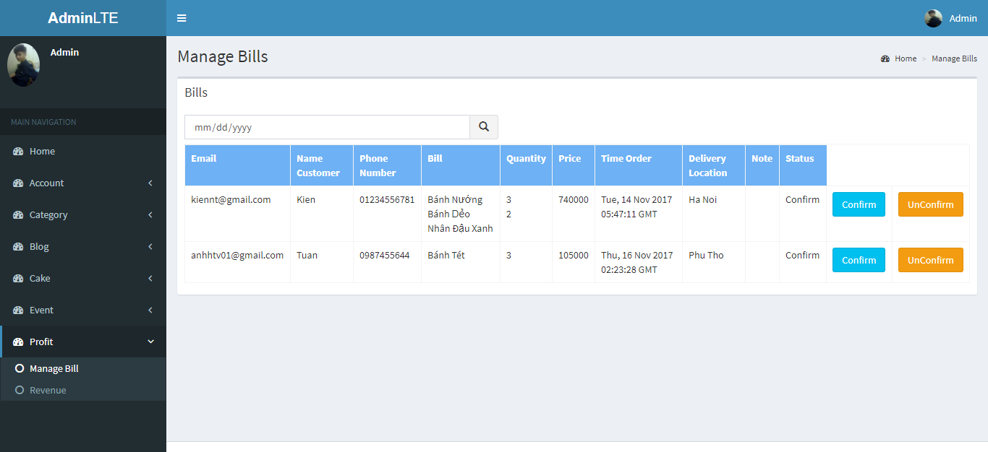

**図2-33：請求管理の画面**

#### 収益

管理者は、店舗の収益を日付、月、四半期、年ごとに表示できる。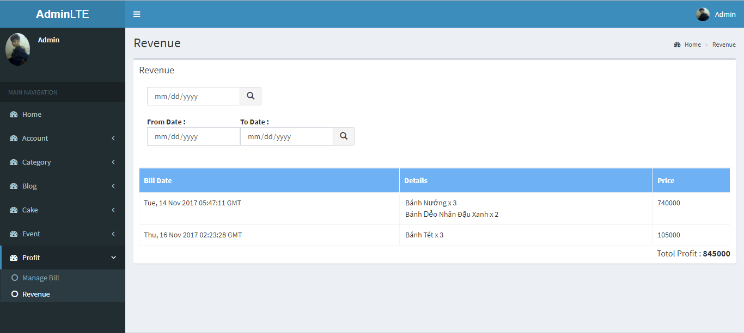

図2-34：収益の画面

## スタッフ

### サインイン

スタッフアカウントにログインするには、以下のステップを実行する：

ステップ1：ブラウザを開き、アドレスバーにhttp://catbakery.herokuapp.com/loginStaff/と入力する。

ステップ2：ユーザーがユーザー名とパスワードを入力する。

ステップ3：「Sign in」ボタンをクリックする。

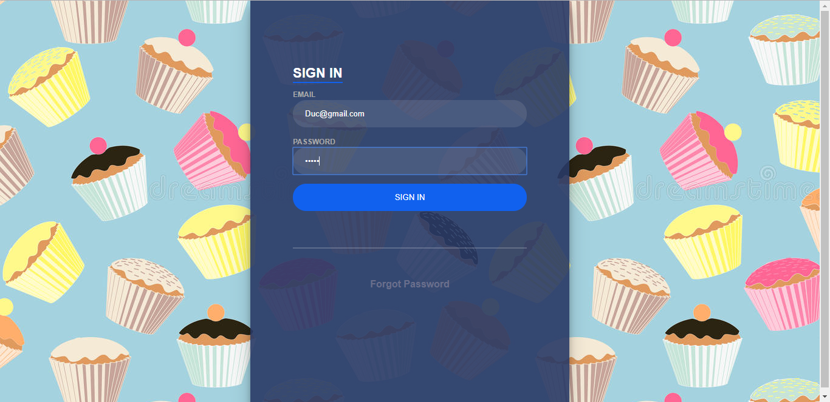

**図2-35：サインイン画面**

### パスワードを忘れた場合

パスワードを忘れた場合、ユーザーは以下のステップを実行する：

ステップ1：ブラウザを開き、アドレスバーにhttp://catbakery.herokuapp.com/loginStaff/とエンターする。

ステップ2：「Sign in」ボタンの下にある「Forgot Password」ボタンをクリックする。ステップ3：スタッフのメールを入力する。

ステップ4：システムはメールにランダムな文字で新しいパスワードを送る。

**図2-36：パスワードを忘れた場合の画面**

### パスワード変更

スタッフアカウントのパスワードを変更するには、次のステップを実行する。

ステップ1：「Staff」ページに移動し、「Change Password」をクリックする。

ステップ2：古いパスワードを入力して新しいパスワードを入力し、パスワードを確認する。

ステップ3：パスワードを変更するには「Change」をクリックし、キャンセルするには「Cancel」をクリックする。

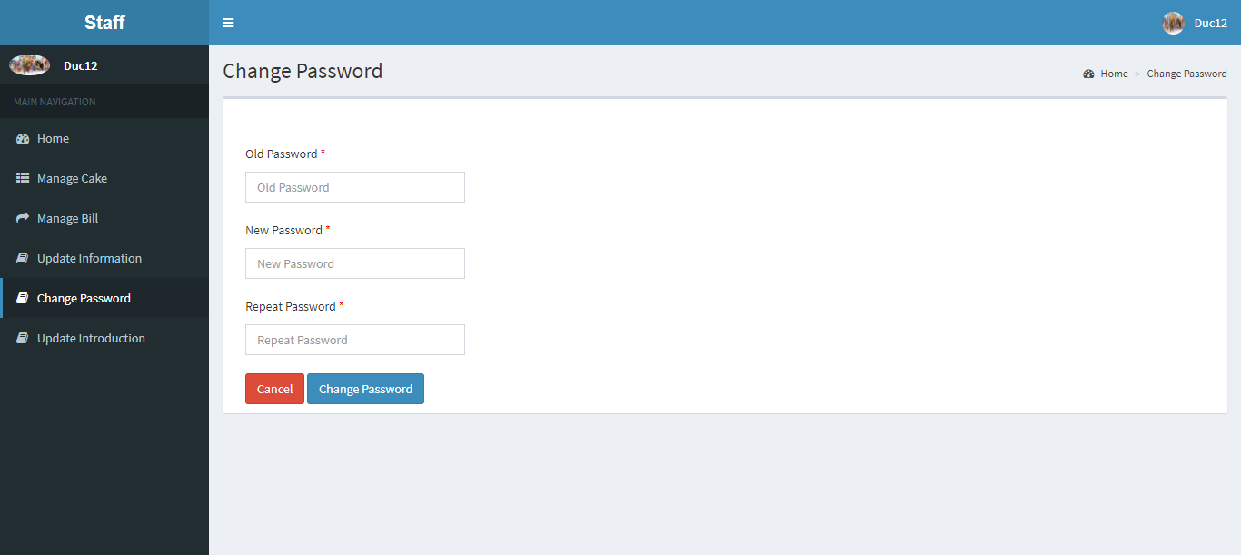

**図2-37：パスワード変更の画面**

### ケーキ管理

カテゴリーと名前を検索することで、スタッフは店内のすべてのケーキがビューできる。

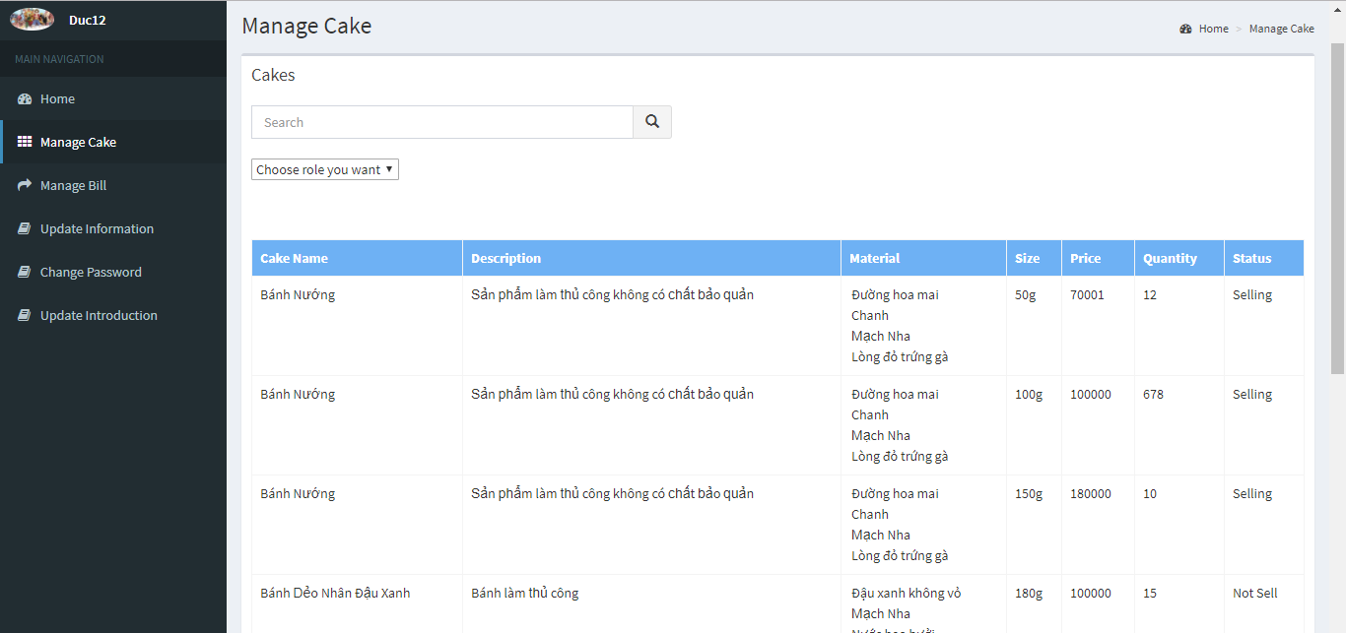

**図2-38：ケーキ管理の画面**

### 請求管理

請求書を確認する/確認しない。 スタッフは以下のステップを実行する：

ステップ1：「Staff 」ページに移動し、「Manage Bills」をクリックする、「Bill」リストが表示される。

ステップ2：請求書を選択し、「Confirm / Unconfirm」アイコンボタンをクリックして、請求書の確認する/確認しないを行う。

スタッフはサーチバーで日付別にBillを検索できる。

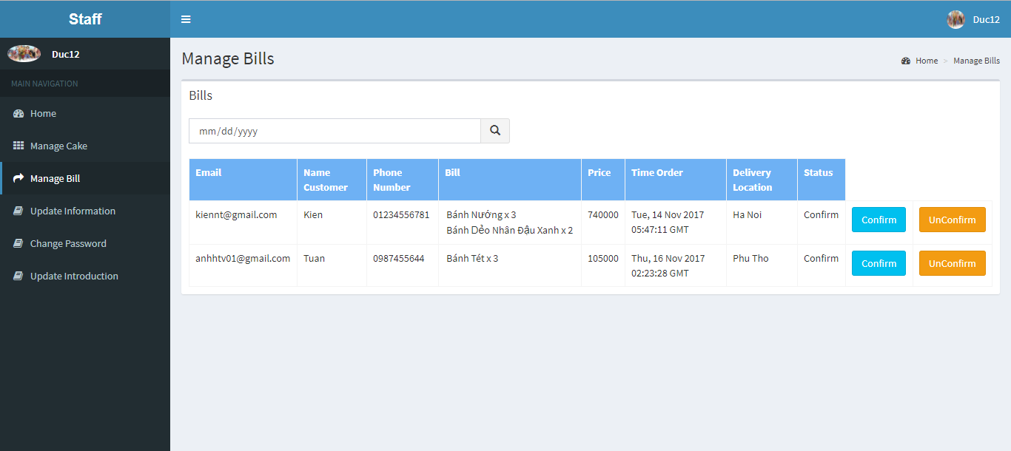

**図2-39：請求管理の画面**

### 情報更新

プロファイルを更新するには、スタッフが以下のステップを実行する：

ステップ1：「Staff page」に移動し、「Update information」をクリックする。

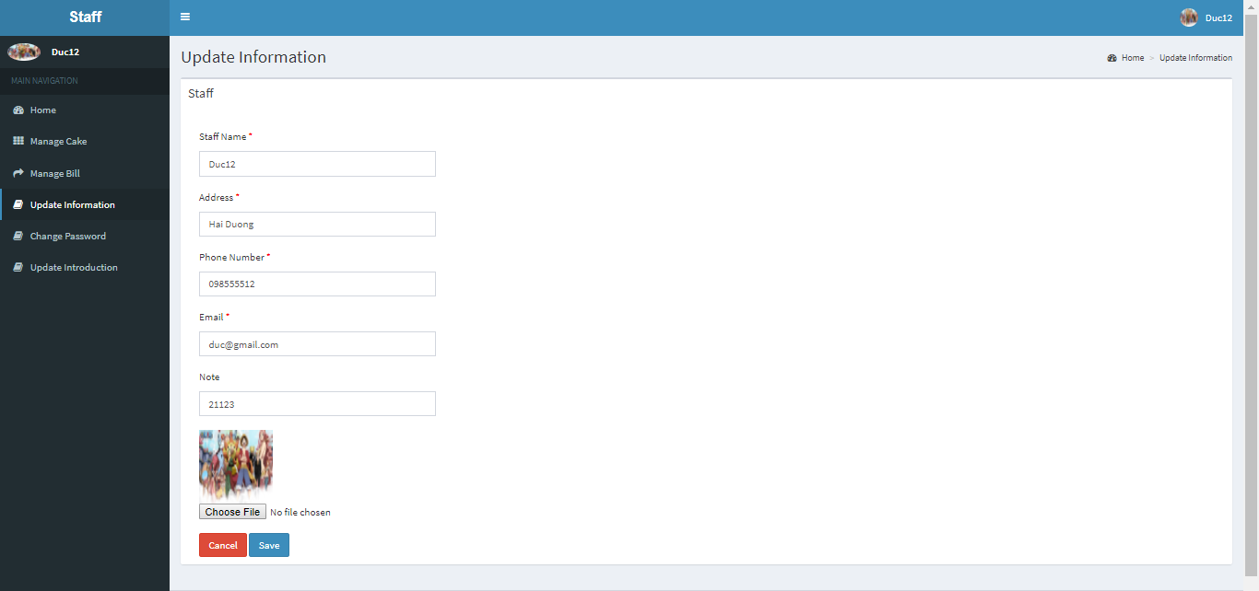

**図2-40：スタッフ情報更新の画面**

### 導入更新

スタッフが店舗の情報を更新できる（場所、メール、電話番号の変更）

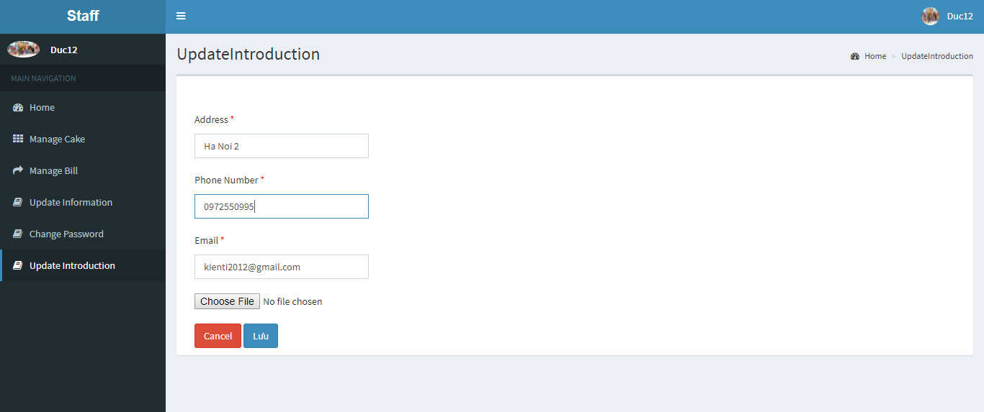

**図2-41：導入更新の画面**